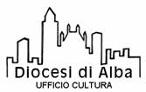
Associazione di volontariato
il campo

CUSTODIRE IL FUOCO SACRO

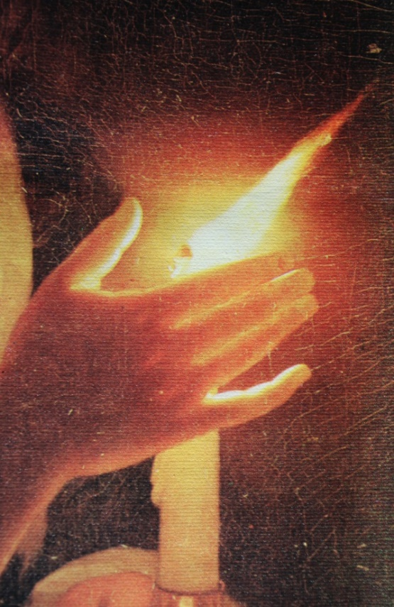

PERCORSI PER UNA NUOVA SPIRITUALITÀ ALLA SCUOLA DI GRANDI MAESTRI

15 gennaio: Giovanni Vannucci, custode della luce
A cura di Giancarlo BRUNI

4 febbraio: Ildegarda di Bingen. Una solitudine visitata
A cura di Marzia CESCHIA

5 febbraio: Simone Weil. La fede sulla soglia
A cura di Marzia CESCHIA

Sala Incontri Oratorio del Duomo, ORE 20.45
C.so Coppino 43 - Alba (con parcheggio)

